Обманчивый лед! Нельзя играть с судьбой!

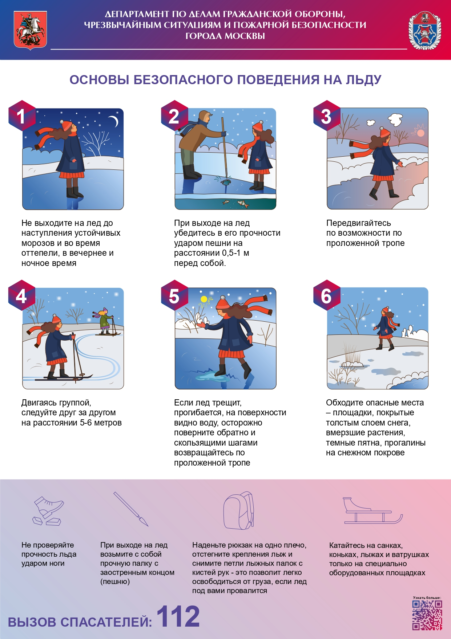

Зимний лед, несмотря на устоявшуюся «минусовую» температуру воздуха, не стал достаточно крепким, чтобы выдержать вес не только взрослого человека, но и ребенка.

На прочность льда влияет ряд факторов, которые учитывают далеко не все, когда собираются выйти на лед. Из-за этого часто жертвами происшествий на водоемах становятся дети, захотевшие испытать лед на прочность, а также взрослые люди, которые ведут себя как дети, решившие сократить маршрут через пруд по льду, и даже рыбаки, которые полагаются на «авось».

В случае, если человек проваливается под лед, он сталкивается с непреодолимыми препятствиями на пути к самоспасению: это и судороги от ледяной воды, и течение, которое может унести далеко под ледяной покров, и промокшая одежда, которая сковывает движения и становится тяжелой гирей.

Управление по ЮЗАО Департамента ГОЧСиПБ призывает жителей не испытывать судьбу и соблюдать правила безопасности:

- обращайте внимание на красные предупреждающие знаки «Выход на лед запрещен!», они установлены на каждом водном объекте Юго-Западного округа, соблюдайте требования безопасности

- избегайте прогулок вблизи водоемов в условиях плохой видимости

- обходите края водоема, особенно в местах крутого склона, с которого можно скатиться прямо на ледяное полотно

- проинформируйте своих близких, особенно детей, об опасности выхода на лед, это убережет их от несчастных случаев